08.09.2011

Betrunkener Elch musste aus Baum befreit werden

Erst durch die Hilfe der Polizei konnte eine Elchkuh aus einem Apfelbaum befreit werden. Das Tier hatte mit den Ästen gekämpft und offenbar zu viel Alkohol im Blut.

Zu seiner Verblüffung hat ein Schwede auf dem Grundstück seines Nachbarn einen betrunkenen Elch entdeckt. Das Tier hatte offenbar vergorene Äpfel gefressen und sich dann im Apfelbaum verfangen.

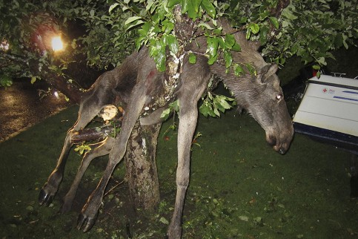

Foto: dapd/DAPD
Der Blick in den Garten des Nachbarn brachte Klarheit: Das Röhren stammte von einem Elch, der sich in einem Baum verfangen hatte

Per Johansson hörte das Röhren des Tiers und schaute im Garten des verreisten Nachbarn nach. Dort fand er die betrunkene Elchkuh, wie sie mit dem Apfelbaum kämpfte.
Erst mithilfe der Polizei und der Rettungsdienste gelang es dem 45-Jährigen, das Tier zu befreien. Es mussten mehrere Äste absägt werden.
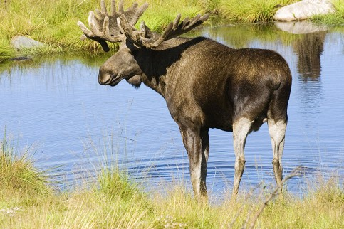

Foto: pa
Wer Elche in freier Natur erleben möchte, begegnet ihnen mit ein wenig Glück...

Allerdings wirkte die befreite Elchkuh stark verwirrt. Schließlich ließ sie sich in Johanssons Garten nieder, wo sie sich noch ausruhte. Andere Nachbarn in dem Göteborger Vorort Saro sahen den Elch schon in den Tagen zuvor durch die Gegend streifen. Die Elchkuh sei wohl krank, betrunken oder "halbdebil“, sagte Johansson.

